**Centos7中安装Python虚拟环境**

2018-08-27 00:09:36 [kaichenkai](https://me.csdn.net/m0_37714245" \t "_blank) 阅读数 2462更多

分类专栏： [linux开发环境](https://blog.csdn.net/m0_37714245/article/category/7939114" \t "_blank) [linux开发](https://blog.csdn.net/m0_37714245/article/category/7948584" \t "_blank)

版权声明：本文为博主原创文章，遵循[CC 4.0 BY-SA](http://creativecommons.org/licenses/by-sa/4.0/)版权协议，转载请附上原文出处链接和本声明。

本文链接：<https://blog.csdn.net/m0_37714245/article/details/82086250>

**Python虚拟环境**

**前言：**  
之前已经写好了在centos7中源码安装python3的解释器，源码安装目录：/usr/local/python3.6.5  
python3解释器安装配置：<https://blog.csdn.net/m0_37714245/article/details/81813869>

**1.为什么要搭建虚拟环境?**

* **问题：**如果在一台电脑上, 想开发多个不同的项目, 需要用到同一个包的不同版本, 如果使用上面的命令, 在同一个目录下安装或者更新, 新版本会覆盖以前的版本, 其它的项目就无法运行了.
* **解决方案 :** 虚拟环境  
  **作用 :** 虚拟环境可以搭建独立的python运行环境, 使得单个项目的运行环境与其它项目互不影响.

在开发过程中, 便于控制python的web框架或工具包的版本，创建多个虚拟环境，就相当于我们在一台电脑上拥有了多个python解释器。

好了，接下来我们开始安装了~

**2.搭建python虚拟环境**

1.我们先创建一个隐藏目录 .virtualenvs，所有的虚拟环境都放在此目录下  
创建文件夹

2.安装虚拟环境

pip3 install virtualenv

pip3 install virtualenvwrapper

* 1
* 2

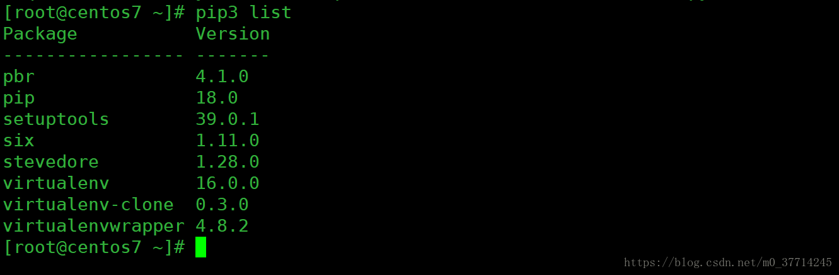

3.配置环境变量，增加最后两行  
vim ~/.bashrc  
export WORKON\_HOME=/root/.virtualenvs  
source /usr/local/python3.6.5/bin/virtualenvwrapper.sh  
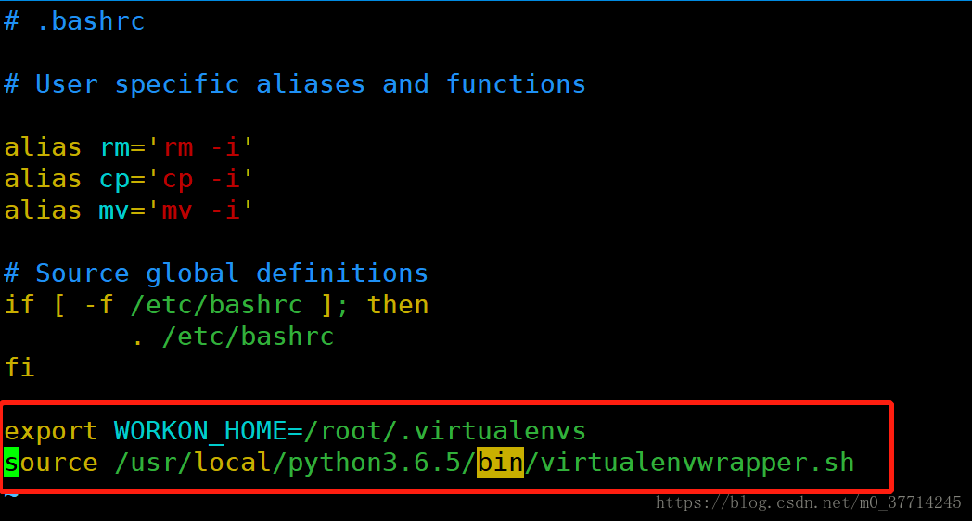

运行测试：source ~/.bashrc  
发现报错了，是说 /usr/bin/python 没有 virtualenvwrapper 模块，我们把 /usr/bin/python 换成 python3

报错截图  
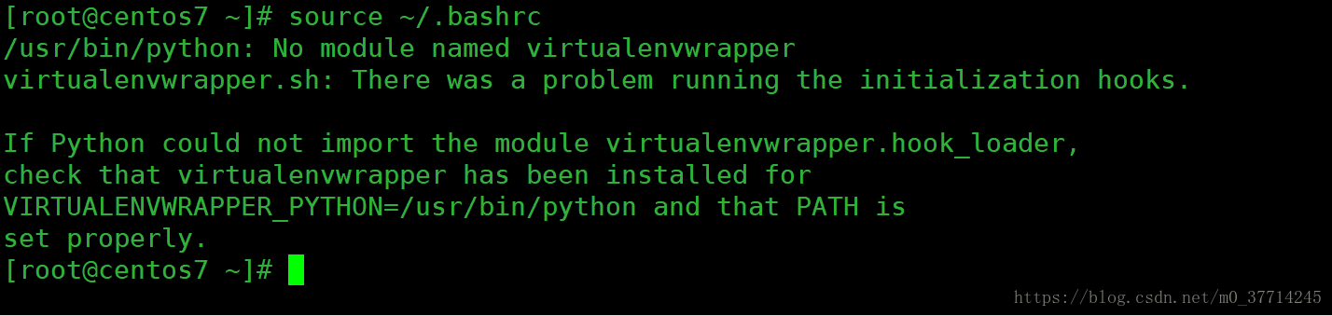

思路：/usr/bin/python → /usr/bin/python2  
操作：mv /usr/bin/python /usr/bin/python2

然后把 python3 执行文件通过软链接的方式放到 /usr/bin/python  
操作：ln -s /usr/local/python3.6.5/bin/python3 /usr/bin/python

再次执行source ~/.bashrc  
成功！  
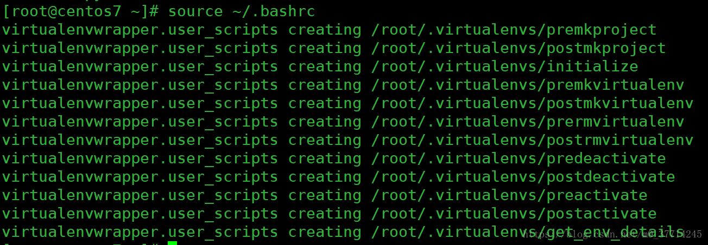

4.创建虚拟环境

* 在python3中，创建虚拟环境，**需要联网！！！**

mkvirtualenv -p python3 虚拟环境名称

例 ：

mkvirtualenv -p python3 Django\_virtualenv

* 1
* 2
* 3
* 创建成功  
  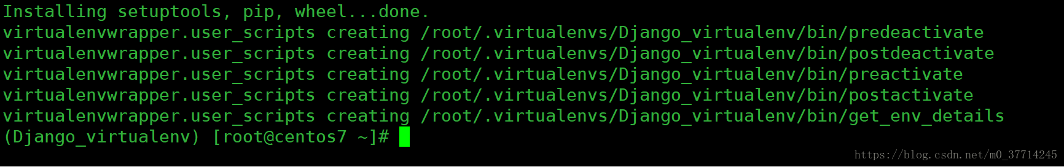
* 提示 :
* 1.创建虚拟环境需要联网
* 2.创建成功后, 会自动工作在这个虚拟环境上
* 3.工作在虚拟环境上, 提示符最前面会出现 “虚拟环境名称”
  + 1
  + 2
  + 3
  + 4

**3.使用虚拟环境的命令**

* **选择虚拟环境:**  
  workon 两次tab键  
  
* **退出虚拟环境**  
  deactivate
* **删除虚拟环境**  
  rmvirtualenv 虚拟环境名称  
  例 ：删除虚拟环境py3\_flask

先退出：deactivate  
再删除：rmvirtualenv py3\_flask

**4.在虚拟环境中安装工具包**

* **工具包安装的位置 :**  
  ~/.virtualenvs/py3\_flask/lib/python3.5/site-packages
* **安装工具包，先使用 workon Django\_virtualenv 进入到 虚拟环境**  
  pip install 包名称

**例 : 安装 django==1.11.11 的包**  
pip install django==1.11.11

**查看虚拟环境中已经安装的包**  
pip list  
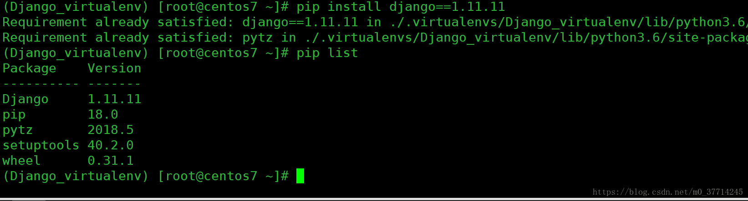

OK，到此虚拟环境安装完成，你也可以根据自己的需要创建多个虚拟环境噢 ~